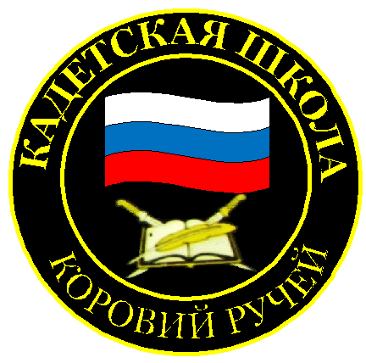
№ 5(180), октябрь 2022
Вестник кадетских классов
Учредители: командно-руководящий состав и совет командиров
МБОУ «Кадетская СОШ» с.Коровий Ручей
Усть –Цилемского района Республики Коми

Вахта Памяти -2022 года
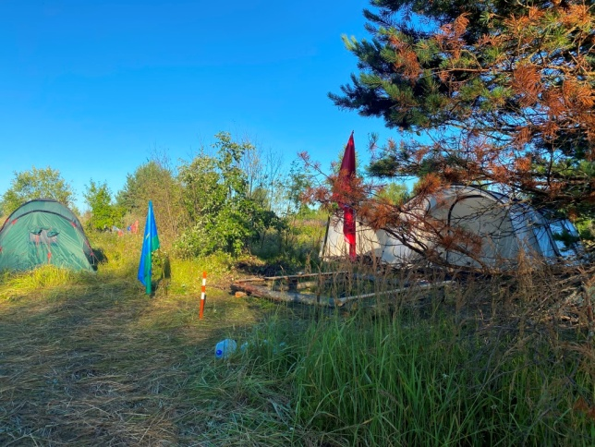
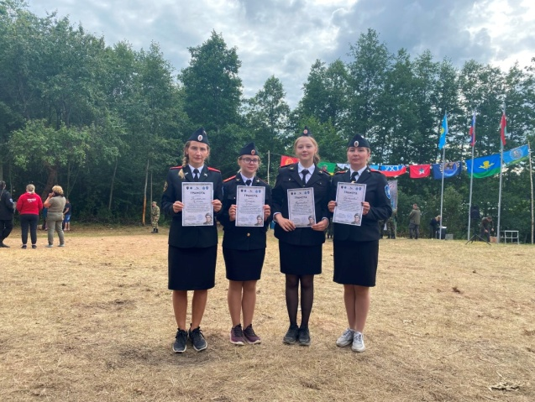
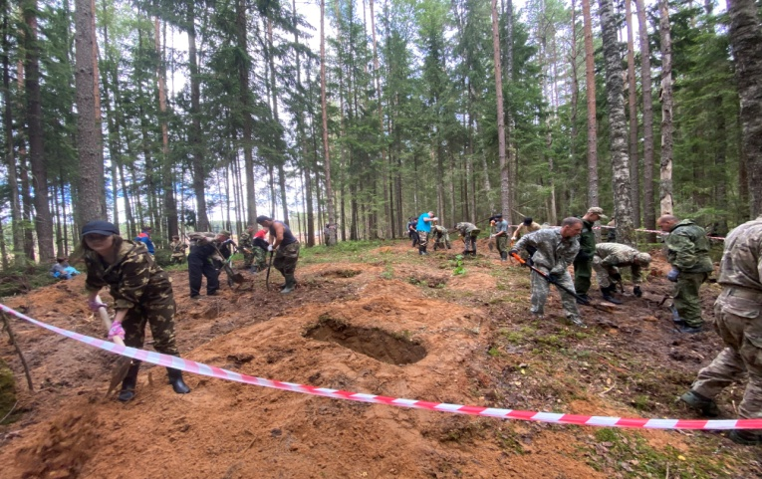
В конце летних каникул поисковый отряд нашей школы вернулся из очередной «Вахты Памяти». В этом году поисковые работы проводились в Невельском районе Псковской области. Экспедиция была посвящена памяти отважной пулеметчицы Маншук Маметовой. Храбрая девушка сражалась в сотой отдельной стрелковой бригаде третьей ударной армии Калининского фронта. В 1943 году, в тяжелых боях за освобождение города Невеля, при обороне господствующей высоты, оставшись одна из пулеметного расчета, будучи тяжело ранена осколком в голову, уничтожила 70 солдат противника и геройски погибла в бою. Девушка была награждена золотой звездой Героя Советского Союза. В память о ней, в этом году, наш поисковый отряд был полностью сформирован из девушек. После объявления сбора поискового отряда кадеты приносили рапорта. Желающие принять участие в столь ратном деле есть всегда, но нужно было сделать выбор. Совсем юные Геншель Ольга и Федотова Екатерина не испугались столь тяжелого испытания. После бесед не осталось ни капли сомнения, что именно эти девочки должны принять участие в международной Вахте памяти «Подвиг Маншук-2022». После торжественных проводов поискового отряда мы отправились к месту проведения Вахты. Палаточный лагерь был разбит у озера Волоченец в Невельском районе. В годы Великой Отечественной войны в этих местах шли особенно кровопролитные бои.
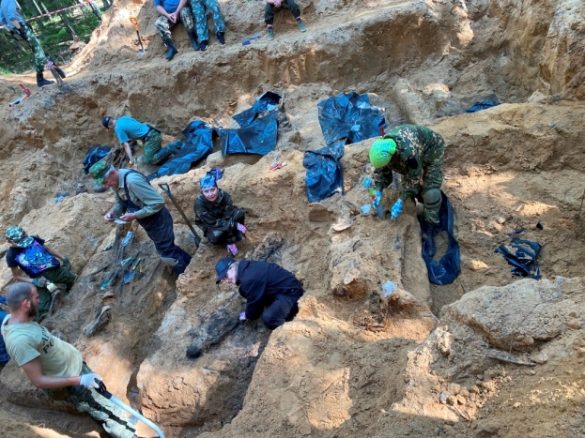
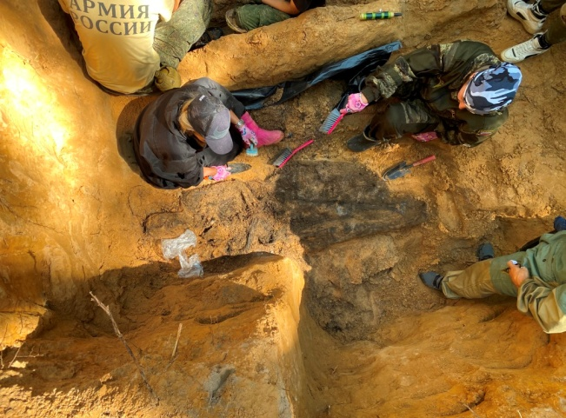
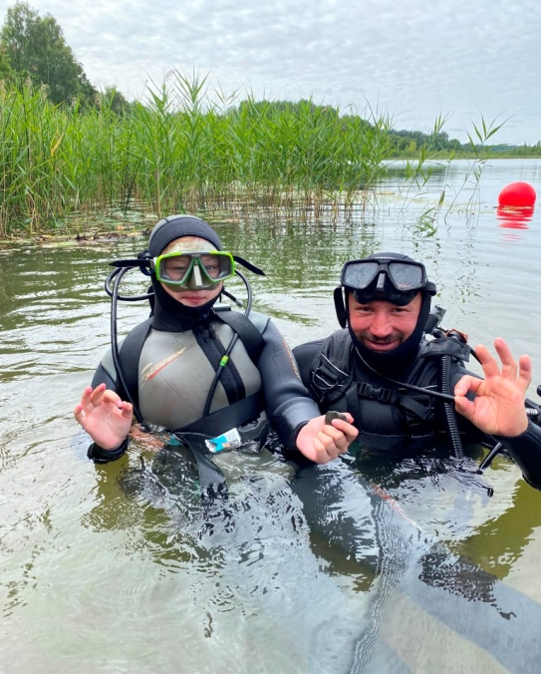
Участники Вахты памяти работали в разных направлениях: основной раскоп, свободный поиск и поиск заброшенных госпитальных захоронений. Работы было много. Наш отряд работал на основном раскопе, каждый день девчата добросовестно выполняли поставленные задачи, очищали от земли останки, выкладывали на эксгумационный баннер, а если нужно было копать, то и этой работы не боялись. В результате поиска были обнаружены останки 40 бойцов Красной армии. К сожалению, в этом году нам не удалось найти ни одного медальона, но это и понятно, госпитальное захоронение. Но благодаря работе с архивами удалось восстановить списки погибших бойцов. Опытные поисковики говорят, что каждая Вахта имеет свои особенности и отличается от другой. Особенностью Вахты памяти-2022 года было то, что вместе с подъемом останков погибших воинов проходил подъем боевого самолета- штурмовика Ил-2 . Машина была сбита в ходе сражений и упала в болото недалеко от нашего лагеря. В подъеме штурмовика участвовали водолазы со специальным оборудованием. Вахты была предоставлена возможность пройти обучение по использованию глубоководного снаряжения и совершить первые учебные погружения в озеро. Все члены нашего отряда воспользовались такой возможностью и вместе с инструкторами погрузились на дно озера Волочанец. Для участников молодежной Вахты памяти были организованы различные занятия по поисковой работе в лагере «Школа юного поисковика», занятия по истории Отечества, музейные выставки, занятия по военно-прикладной подготовке. Каждый вечер, после завершения работы, мы собирались у костра, пели песни, рассказывали о своем крае, делились впечатлениями о происходящем на Вахте. В последний день состоялась церемония захоронения останков поднятых бойцов. Все герои упокоились на мемориальном кладбище деревни Поздноево, рядом с теми, кто был найден в ходе поисковых работ в предыдущие годы. Вместе с участниками экспедиции мы почтили память погибших защитников нашего Отечества. Обратная дорога пролегала через Москву. Пользуясь случаем, мы посетили памятные исторические места нашей столицы: Красную площадь, Музей Победы на поклонной горе, Музей космонавтики на ВДНХ и, конечно же, побывали на могиле Неизвестного солдата. Вернувшись домой, мы передали привезенные с мест раскопок экспонаты в школьный музей «Боевой Славы», а собранные материалы станут темами Уроков мужества в новом учебном году. От имени поисковиков нашей школы мы хотим выразить благодарность давнему социальному партнеру школы - обществу «ЛУКОЙЛ-Коми» за помощь в организации экспедиции.

Тираж: 50 экземпляров.
169488, Республика Коми,
Усть – Цилемский район, с. Коровий Ручей, ул. Школьная, 1
тел/факс (82141)99-5-31

Редактор: А.Г. Тиранов–зам. директора по ВР

Корректор: Торопова Е.В.
Верстка: Гриффитс Г.К.

